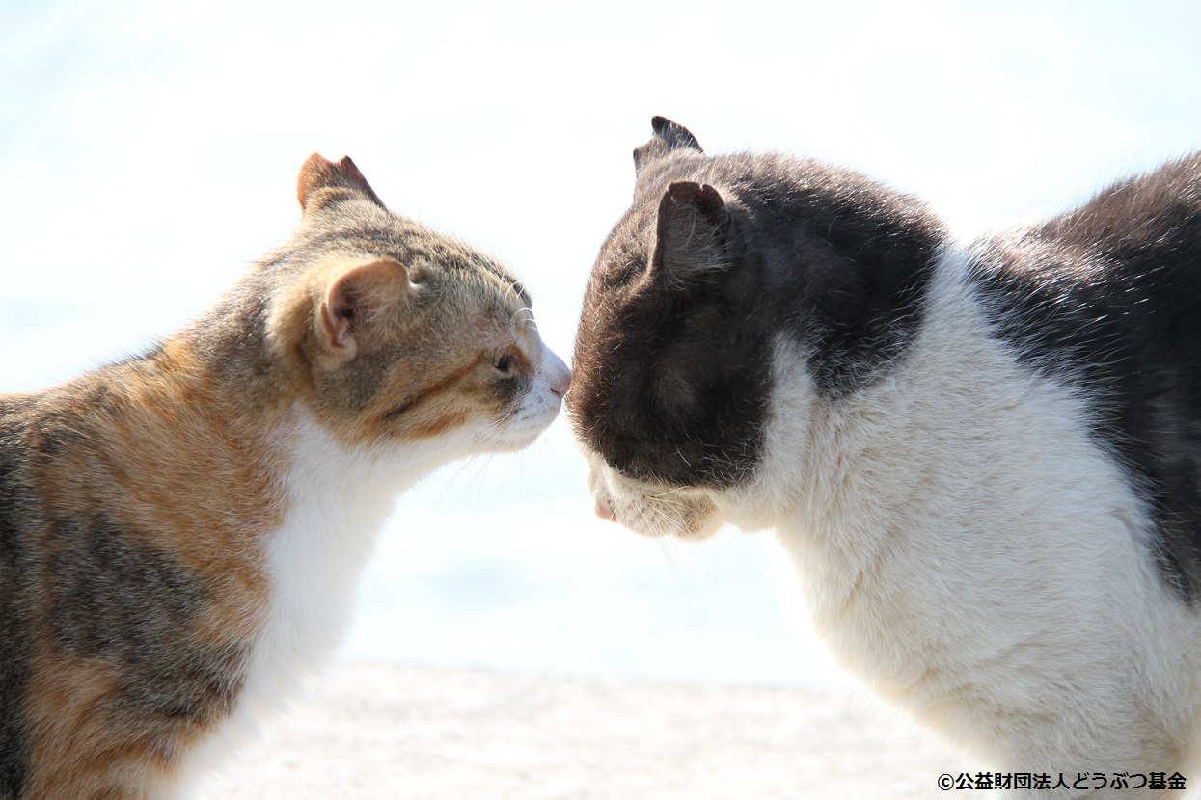
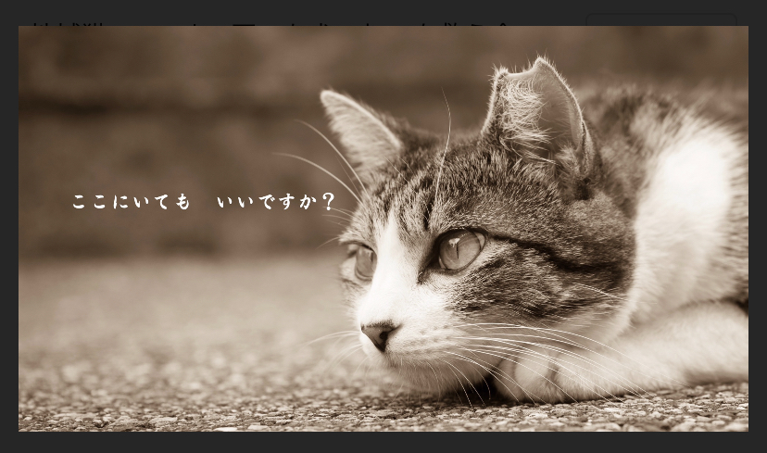
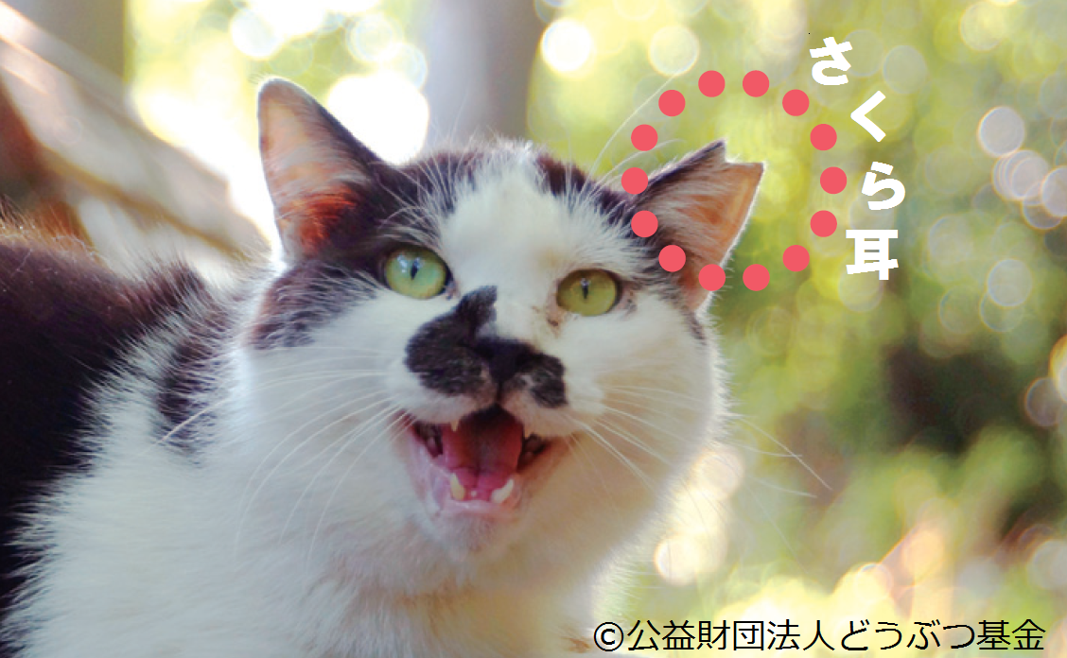
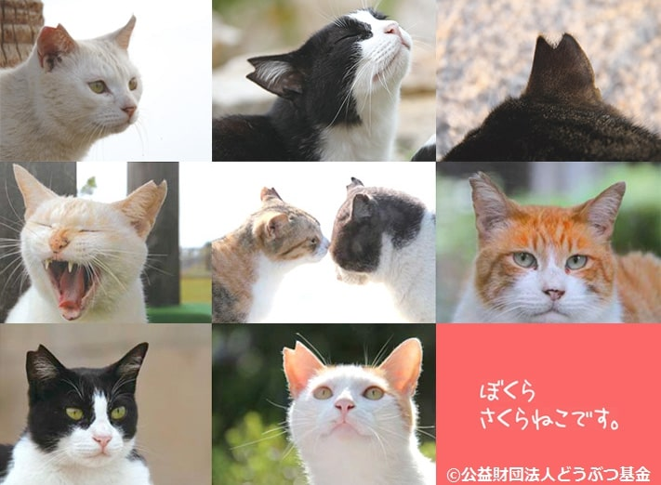
私達は『ニャンコT N Rの会』です

ご支援、ご協力をありがとうございます
ニャンコT N Rの会
  - の会

飼い主のいないの猫の不妊去勢手術をして不幸な猫達を増やさない活動をしています。  皆さんのご支援、ご協力のもと、活動が出来ています。  いつも温かなご支援、ご協力をありがとうございます。  皆さんから頂いたご支援は全て猫達の為に大切に使わせて頂いています。  Twitter 、instagram、あだち協働パートナーサイトで活動を報告しているのでぜひご覧になってくださいね。  一頭でも不幸なネコ達が増えないようにこれからも頑張っていきます。  これからもご支援、ご協力をよろしくお願い致します。  検索は…  instagram→nyanko.tnr  twitter→＠nyankotnr  あだちパートナーサイト→ニャンコT N Rの会  ※私達と一緒に不幸なネコ達が増えない様に活動しませんか？  お気軽にお問い合わせくださいね。  ニャンコT N Rの会 cyuta1108@hotmail.com  twitter,Instagram,パートナーサイトからでもo.k |  | 捕獲後、不妊手術のために猫達を病院へ  不妊手術の為に捕獲したネコ達。

